Министерство науки и высшего образования

Пензенский государственный университет

Кафедра «Вычислительная техника»

Отчет

По лабораторной работе №1

по курсу «Логика и основы алгоритмизации в инженерных задачах»

на тему «Простые структуры данных»

Выполнил студент группы 21ВВ2:

Асянов И. К.

Приняли:

Юрова О.В.

Митрохин М.А.

Пенза 2022

Ход работы :

Задание 1.

Была подключена библиотека.

#include <iostream>

Была написана программа, вычисляющую разницу между максимальным и минимальным элементами массива.

using namespace std;

int main()

{

const int n = 12;

int mass[n]={ 2,97,34,-23,1,-45,700,-2,-789,0,-5,1};

int l = 0;

int k = 0;

int o = 0;

int p = 0;

for (k ; k < n; k++) {

if (l < mass[k]) {

l = mass[k];

}

}

for (p; p < n; p++) {

if (o > mass[p]) {

o = mass[p];

}

}

cout << "sum between max and min number = " << l - o;

}

Задание 2.

Была подключена библиотека.

#include <iostream>

Была написана программа, реализующая инициализацию массива случайными числами.

using namespace std;

int rrand(int range_min, int range_max) {

return rand() % (range_max - range_min + 1) + range_min;

}

const int SIZE = 10;

const int ABS = 100;

int ary[SIZE];

int main(void) {

srand(static_cast<unsigned int>(time(NULL)));

cout << "Random mass: [ ";

for (int i = 0; i < SIZE; i++) {

ary[i] = rrand(-ABS, ABS);

cout << ary[i] << " ";

}

cout << "]";

}

Задание 3.

Были подключены библиотеки.

#include <iostream>

#include <conio.h>

Была написана программа, реализующая создание массива произвольного размера, вводимого с клавиатуры.

using namespace std;

int main()

{

setlocale(0, "");

int number;

cout << "Введите натуральное число N и нажмите Enter: ";

cin >> number;

int* mas = new int[number]; // создаём массив, и получаем указатель на него - mas

for (int k = 0; k < number;k++) {

cin >> mas[k];

}

cout << "Ваш массив: [ ";

for (int k = 0; k < number; k++) {

cout << mas[k]<<" ";

}

cout << "]";

delete mas;

}

Задание 4.

Были подключены библиотеки.

#include <iostream>

#include <cstdlib>

#include <ctime>

Была написана программа, вычисляющую сумму значений в каждом столбце (или строке) двумерного массива.

using namespace std;

int main()

{

setlocale(0, "rus");

const int SIZE = 5;

const int R_MIN = -50;

const int R_MAX = 50;

int arr[SIZE][SIZE];

int i, j;

int n;

int sum = 0;

cout << "Исходный массив"<<endl<<endl;

srand(time(NULL));

for (i = 0; i < SIZE; ++i)

{

for (j = 0; j < SIZE; ++j)

{

arr[i][j] = rand() % (R_MAX - R_MIN + 1) + R_MIN; // или: arr[i][j] = rand()%101-50;

cout << arr[i][j]<<'\t';

}

cout << endl;

}

cout << endl;

cout << "Нажмите \"1\" чтобы увидеть сумму по строкам" << endl << "Нажмите, \"2\", чтобы увидеть сумму по столбцам"<<endl<< "Нажмите \"3\", чтобы увидеть сумму по строкам и столбцам" << endl << endl;

cin >> n;

if (n == 1) {

cout <<endl<< "Сумма по строкам:"<<endl<<endl;

for (i = 0; i < SIZE; i++) {

sum = 0;

for (j = 0; j < SIZE; j++) {

sum += arr[i][j];

}

cout << sum<<endl;

}

}

else if (n == 2) {

cout <<endl<< "Сумма по столбцам:" << endl << endl;

for (j = 0; j < SIZE; j++) {

sum = 0;

for (i = 0; i < SIZE; i++) {

sum += arr[i][j];

}

cout << sum << '\t';

}

}

else if (n == 3) {

cout << endl << "Сумма по строкам:" << endl << endl;

for (i = 0; i < SIZE; i++) {

sum = 0;

for (j = 0; j < SIZE; j++) {

sum += arr[i][j];

}

cout << sum << endl;

}

cout << endl << "Сумма по столбцам:" << endl << endl;

for (j = 0; j < SIZE; j++) {

sum = 0;

for (i = 0; i < SIZE; i++) {

sum += arr[i][j];

}

cout << sum << '\t';

}

}

else {

cout << endl << "Вы ввели неверное значение, пожалуйста, вводите \"1\",\"2\" или \"3\"" << endl << endl;

}

}

Задание 5.

Были подключены библиотеки.

#include <iostream>

#include <string>

#include <Windows.h>

Была написана программа, осуществляющая поиск среди структур student структуру с заданными параметрами (фамилией, именем и т.д.).

using namespace std;

struct student {

char name[100];

char surname[100];

int group;

int ses;

};

const int n = 5;

int main()

{

int k = 0;

SetConsoleCP(1251);

SetConsoleOutputCP(1251);

setlocale(0, "");

struct student people[n] = { "Алексей", "Aфанасьев", 18, 2, "Борис", "Бабаев", 19, 3, "Валерий", "Воронов", 20, 4, "Григорий", "Годунов", 21,5, "Дмитрий", "Дюжин",22, 2 };

cout << "Введите имя (любой символ, если имя неизвестно)" << endl;

char nam[100];

cin >> nam;

cout << "Введите фамилию (любой символ, если фамилия неизвестна)" << endl;

char sur[100];

cin >> sur;

for (int i = 0; i < n; i++) {

if ((strcmp(people[i].name, nam)==0) && (strcmp(people[i].surname, sur)==0)) {

cout << "Результаты поиска: "<<endl;

cout << "Имя: "<<people[i].name<<endl << "Фамилия: "<<people[i].surname<<endl << "Группа: "<<people[i].group <<endl<< "Успеваемость: "<<people[i].ses <<endl <<endl;

k++;

}

}

for (int i1 = 0; i1 < n; i1++) {

if ((strcmp(people[i1].name, nam) != 0) && (strcmp(people[i1].surname, sur) == 0)) {

cout << "Студент с именем: " << nam << ", и фамилией: " << sur << " не найден" << endl;

cout << "Возможно вы искали: " << endl;

cout << "Имя: " << people[i1].name << endl << "Фамилия: " << people[i1].surname << endl << "Группа: " << people[i1].group << endl << "Успеваемость: " << people[i1].ses << endl << endl;

k++;

}

}

for (int i2 = 0; i2 < n; i2++) {

if ((strcmp(people[i2].name, nam) == 0) && (strcmp(people[i2].surname, sur) != 0)) {

cout << "Студент с именем: " << nam << ", и фамилией: " << sur << " не найден" << endl;

cout << "Возможно вы искали: " << endl;

cout << "Имя: " << people[i2].name << endl << "Фамилия: " << people[i2].surname << endl << "Группа: " << people[i2].group << endl << "Успеваемость: " << people[i2].ses << endl << endl;

k++;

}

}

if (k == 0) {

cout << "Студент с именем: " << nam << ", и фамилией: " << sur << " не найден";

}

}

Результаты работы программ:

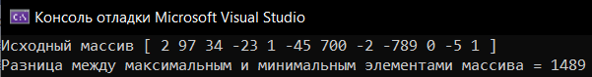

Рисунок 1. Результат работы задания 1



Рисунок 2. Результат работы Задания 2

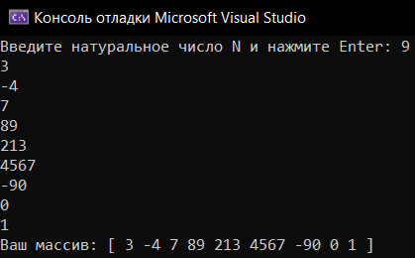

Рисунок 3. Результат работы задания 3

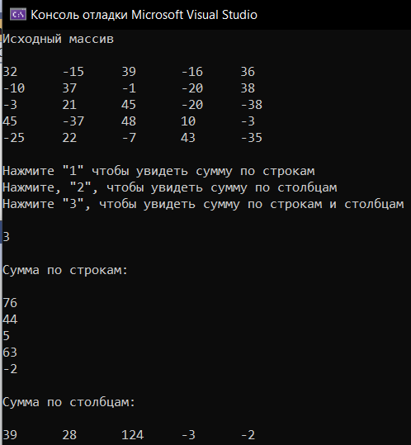

Рисунок 4. Результат работы задания 4

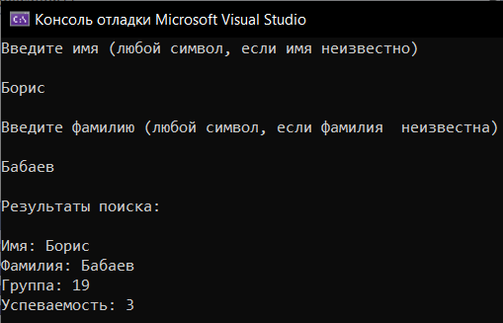

Рисунок 5. Результат работы задания 5

Вывод: данный алгоритм поиска в структуре показывает высокие скорости при работе с ним. Сам поиск осуществлялся по имени и фамилии (сравнивали массивы символов).